Меры предосторожности для снижения рисков распространения новой коронавирусной инфекции COVID-19 в период карантина

Санкт-Петербургское ГКУ здравоохранения «Городской центр медицинской профилактики» в период карантина для снижения рисков распространения новой коронавирусной инфекции COVID-19 информирует граждан о необходимости соблюдения следующих мер предосторожности:
- использовать средства защиты органов дыхания (маски);
- не посещать рынки, где продаются морепродукты, животные;
- не посещать зоопарки, культурно-массовые мероприятия с привлечением животных;
- употреблять только термически обработанную пищу, бутилированную воду;
- мыть руки после посещения мест массового скопления людей и перед приемом пищи, использовать для обработки рук антисептические спиртосодержащие средства;
- избегать близкого контакта с людьми, у которых имеются симптомы, похожие на простуду или грипп;
- при первых признаках заболевания, обращаться за медицинской помощью в медицинские организации, не допускать самолечения.

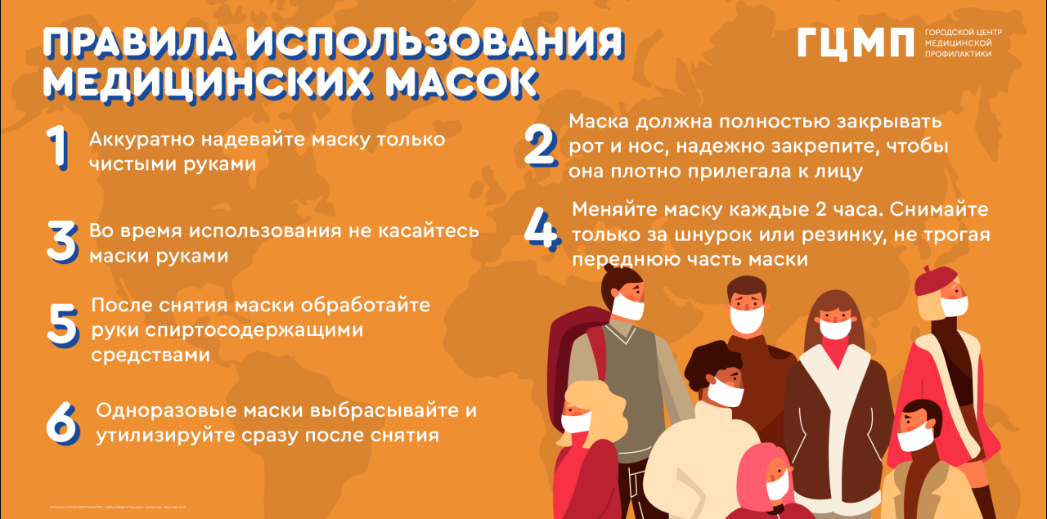

Информация предоставлена
Городским центром медицинской профилактики

